

Муниципальное дошкольное образовательное учреждение «Детский сад № 50».

Картотека наглядного материала
по теме:
"Домашние птицы"
для детей дошкольного возраста

Воспитатель
группы №7 "Улыбка"
Крупина И.В.

г.Ярославль

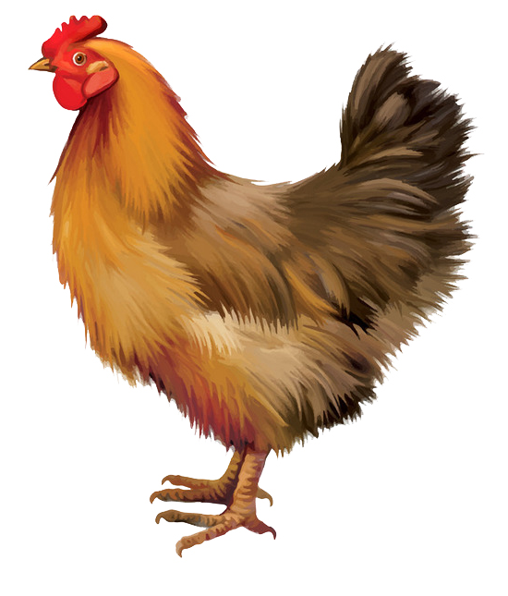
Курица

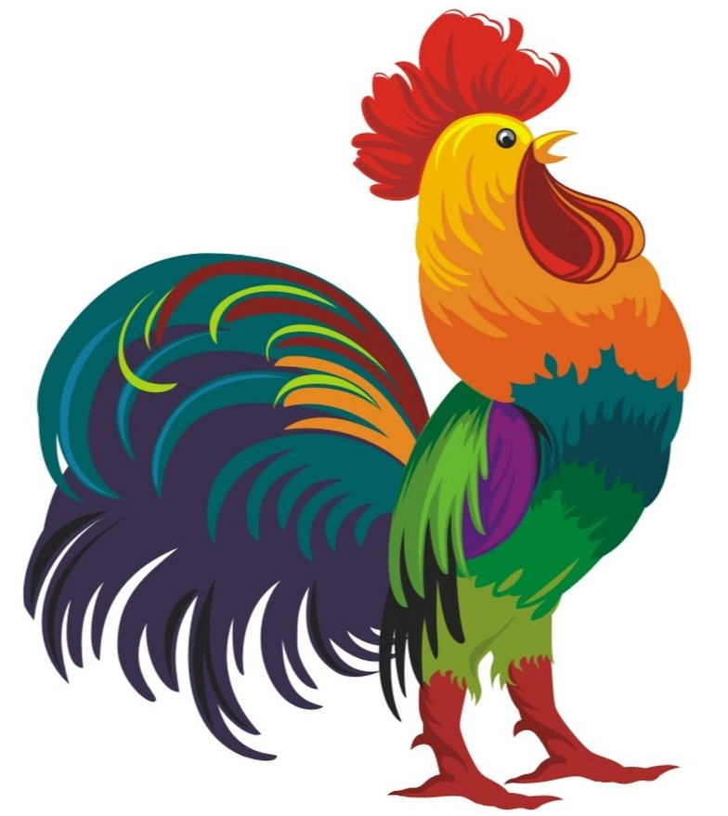

Петушок

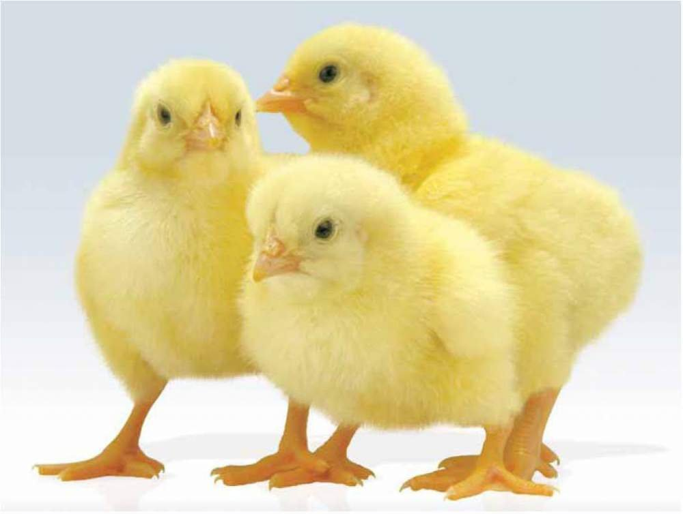

Цыплята

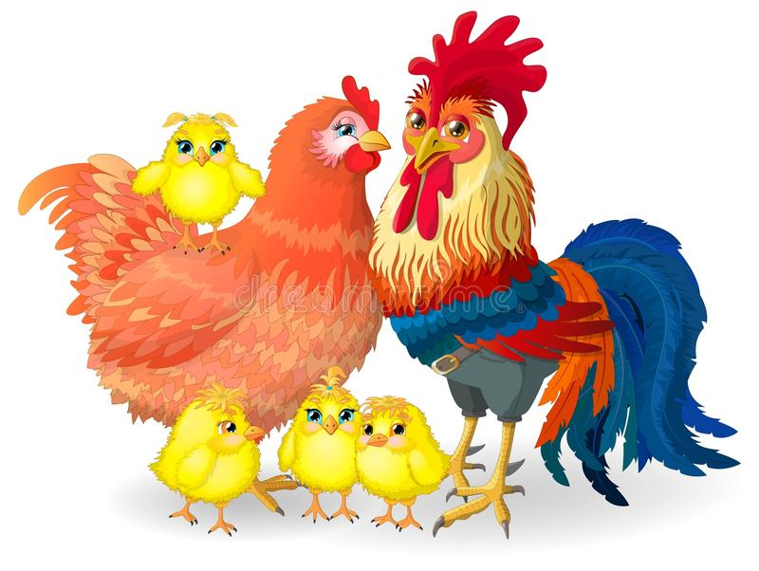
Курочка
Петух
Цыплята

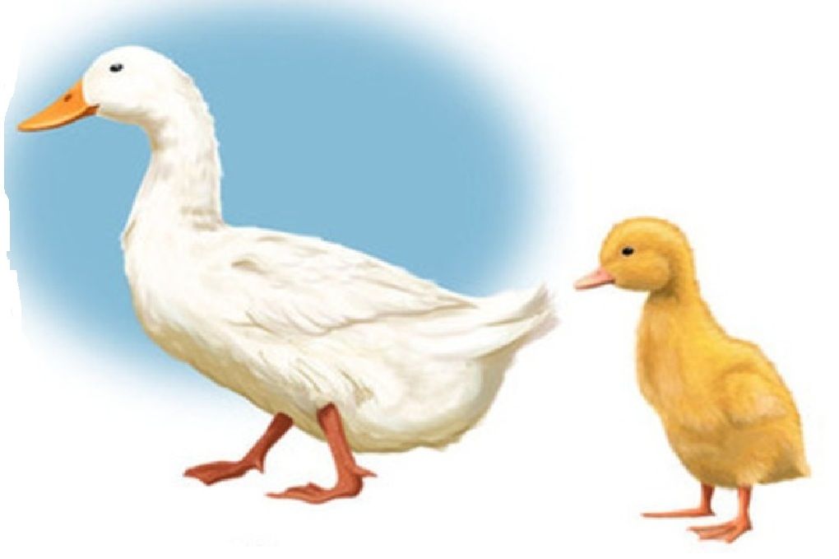
Утки и утята
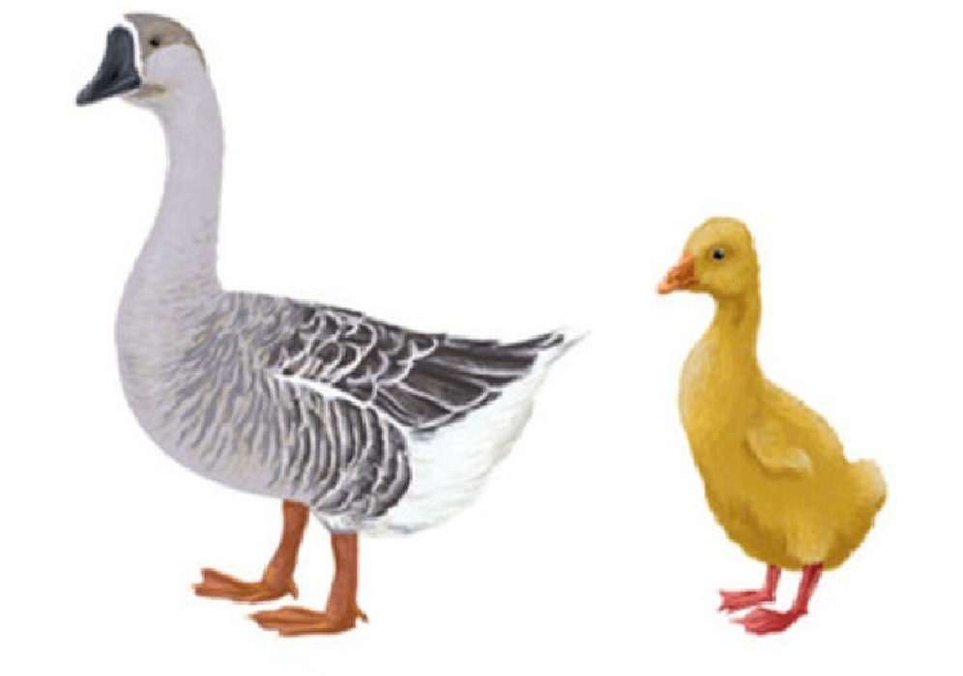

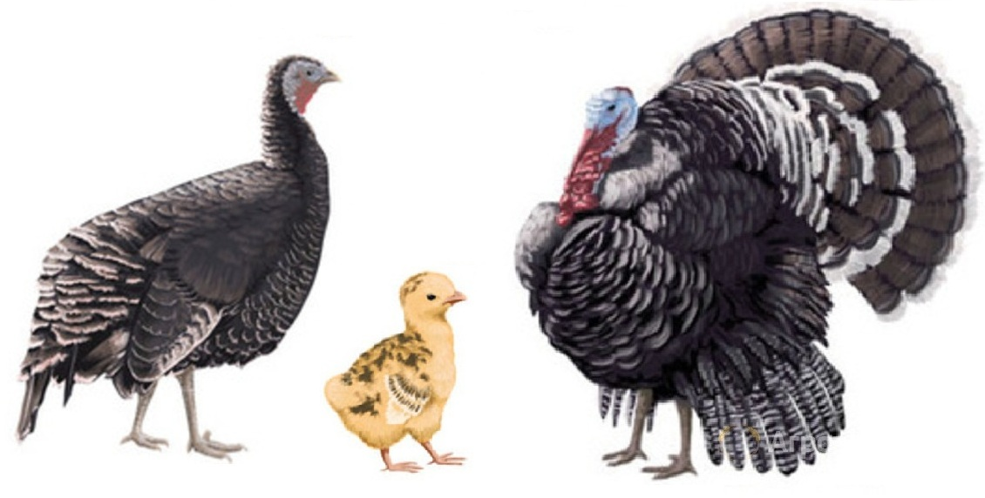
Индюки
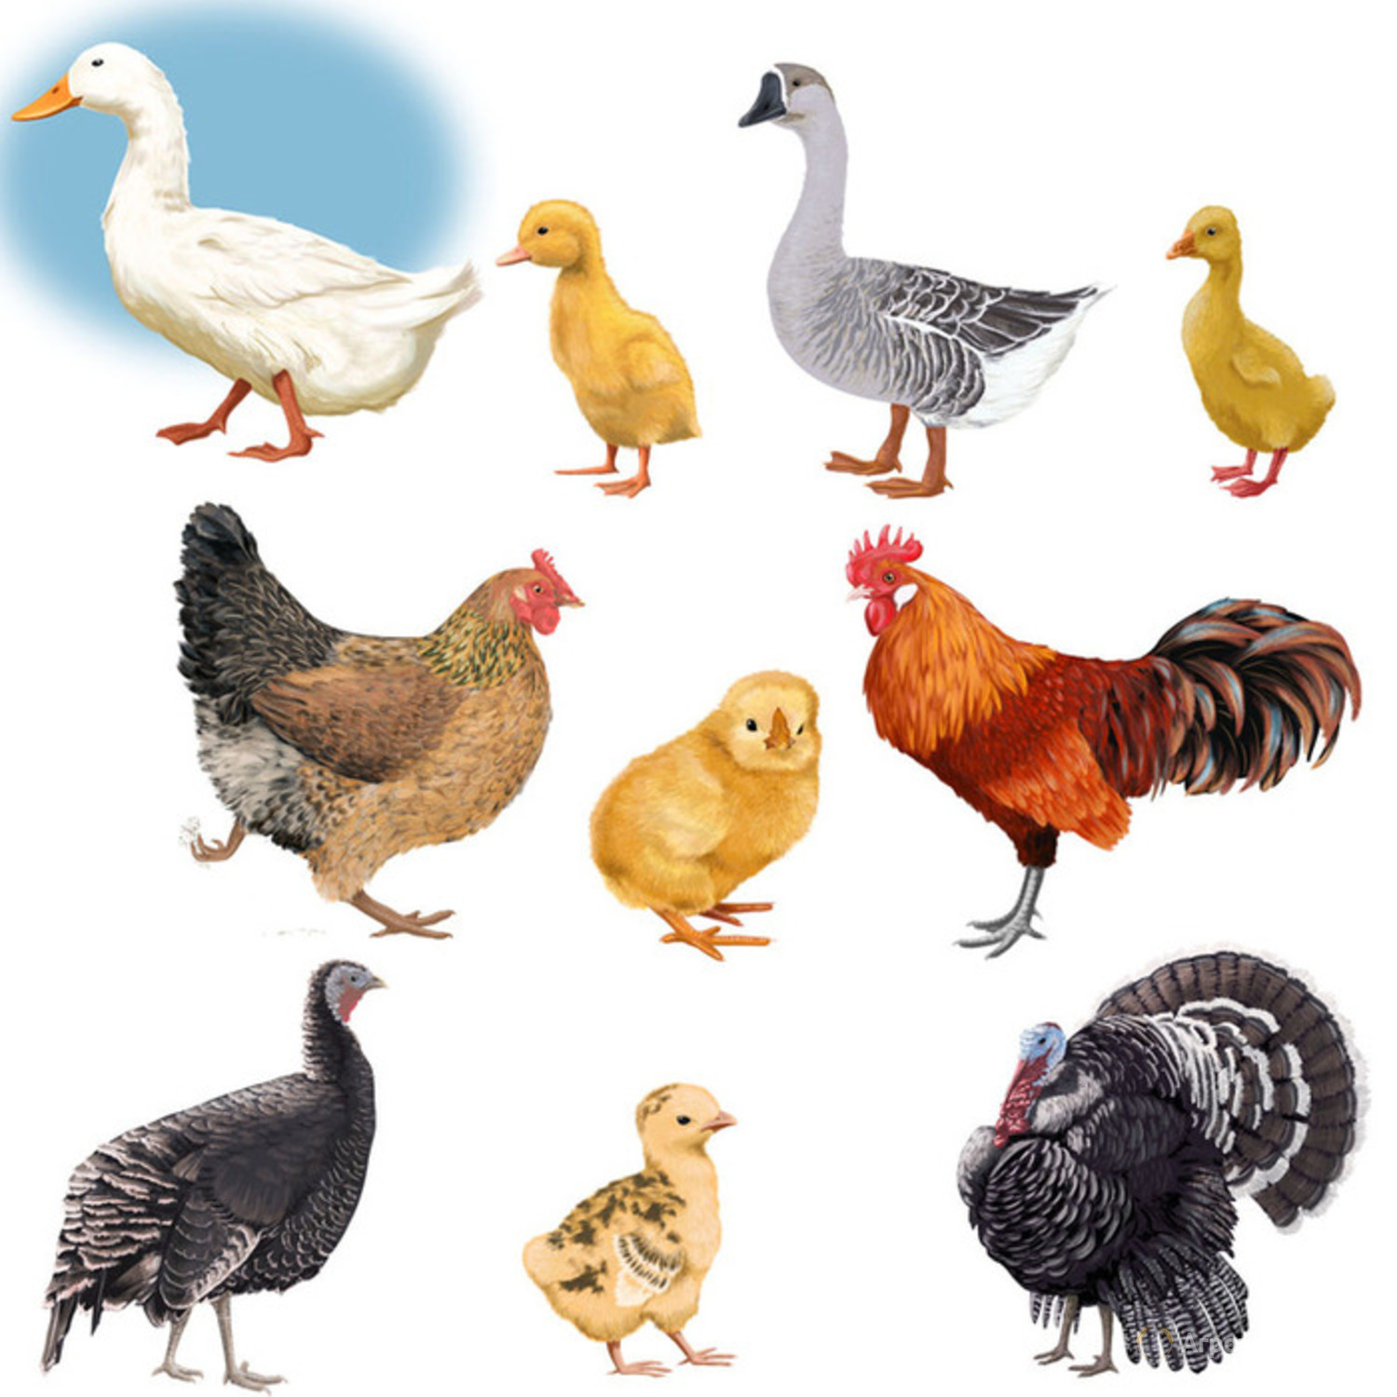

Домашние птицы

